青岛容广电子技术有限公司
产品销售直接负责人：安超
手机：13165062660
欢迎随时致电咨询，谢谢
邮箱：sdqdac@163.com
企业网址：http://www.qdrgdz.com
欢迎关注我们的企业网站谢谢

固定汚染源便携式VOCs采样器

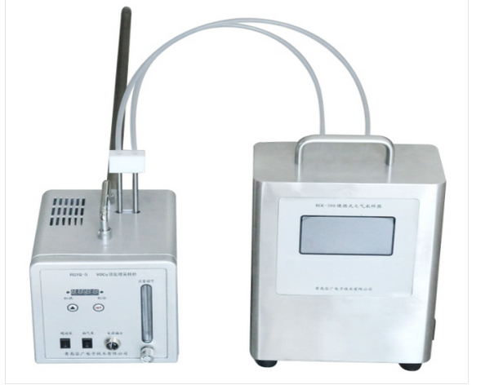
产品概述
固定污染源便携式VOCs采样器是用来采集固定污染源中的VOCs样品采样器。 该产品采用吸附管采样法采集固定污染源VOCs气体，由预处理采样枪（RGYQ - 5）和便携式大气采样器（RGK-300）构成，二者由四氟乙烯管相连，采样枪采集的气体先后通过加热枪体和冷凝处理，为采样器提供能够满足采样条件的气体。该产品整体设计合理，外观简洁，便于携带，易于操作，适用于现场采样。

执行标准

GB644-2013《环境空气挥发性有机物的测定 吸附管采样-热脱附/气相色谱-质谱法》HJ/T47-1999《烟气采样器技术条件》
GB16157-1996《固定污染源排气中颗粒物测定与气态污染物采样方法》

功能特点

采样枪带有加热和保温功能，保证烟气顺利通过枪体。
采样枪带有制冷功能，将烟气中的水分快速冷却，由蠕动泵将水排除。
采样枪采用24V电源适配器供电，操作安全。
采样枪使用1 μ m钛过滤芯，完全过滤颗粒物，且不吸附S O 2等气体。
采样枪加热温度（0～199）℃，可调，建议设置温度120℃。
采样枪制冷温度（0～9）℃，可调，建议设置温度4℃。
采样枪抽气流量由转子流量计控制，抽气总流量为( 1 . 5 - 2 ) L / m i n。
吸附管采样流量由质量流量计精确控制 ，采样流量为(10 - 200)mL/min，误差低于5%。
气路连接采用四氟乙烯材料，防止材料挥发或吸附有机物。
符合国际EPA标准。

技术指标
采样枪参数 | 参数范围 | 采样器参数 | 参数范围
加热温度 | （0～199）℃，可调 | 流量范围 | （10～200)ml/min
制冷温度 | （0～9）℃，建议4℃ | 流量子值误差 | ≤5%
采样管长度 | 1米 | 流量重复性 | ≤2%
过滤芯 | 1μm 钛 | 连续工作稳定性 | ≤5%
流量范围 | （1.5～2）L/min，可调 | 工作电源 | AC220V/50Hz，内置锂电池
连接管材质 | 四氟乙烯 | 环境温湿度 | （-10～40）℃/（≤85%）RH

青岛容广电子技术有限公司提供本仪器全面的技术支持和完善的售后服务！

